Congruencia de triángulos:
Dos triángulos y en general dos figuras son congruentes si estas son idénticas en forma y superficie; es decir si al sobreponerlas coinciden plenamente.

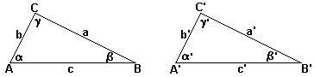 | 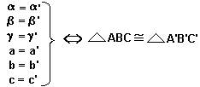

Al ser congruentes los triángulos, ABC y A'B'C', de la figura anterior, se llaman lados correspondientes u homólogos a los opuestos a ángulos iguales (a con a’ ; b con b’; c con c’) y ángulos correspondientes u homólogos a los opuestos a lados iguales (α con α’ ; β con β’; γ con γ’), cumpliéndose que los elementos homólogos de triángulos congruentes son iguales.

Siempre se dejan los vértices de triángulos congruentes en correspondencia; (A con A’ ; B con B’ ; C con C’) a los que les debe corresponder ángulos iguales.

De las seis condiciones de igualdad entre ángulos y lados homólogos es necesario que se cumplan solo tres de ellas, donde por lo menos una debe ser referente a la medida de lados, condiciones que formalizan los teoremas de congruencia.

Teoremas de congruencia:
1) Teorema a.l.a.
Dos triángulos son congruentes si poseen dos pares de ángulos iguales, como también el lado comprendido entre tales ángulos; es decir:

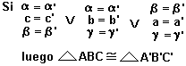

2) Teorema l.a.l.
Dos triángulos son congruentes si poseen dos pares de lados iguales, como también el ángulo comprendido entre tales lados; es decir:

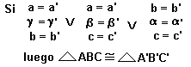
(1)

3) Teorema l.l.l.
Dos triángulos son congruentes si poseen sus tres pares de lados iguales; es decir:
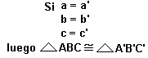

4) Teorema l.l.a.
Dos triángulos son congruentes si poseen dos pares de lados iguales, como también el ángulo opuesto al mayor de tales lados; es decir:

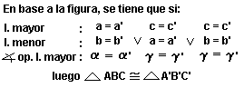

Ejercicios:
1) Entre los siguientes triángulos, escójanse los que sean congruentes y justifique con el teorema respectivo:
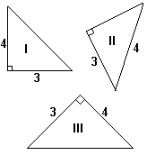 | 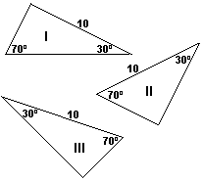 | 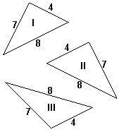
2) Indique si son congruentes las siguientes parejas de triángulos:

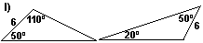 | 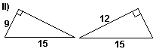 | 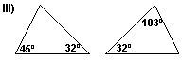
(2)

3) Si ABC isósceles base AB; H ortocentro. Determine (V) o (F):
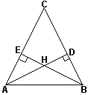 | I) ADC BEC (..)  II) ABE BAD (..)  III) AHE BHD (..)
Nota: Si dos triángulos tienen dos pares de ángulos iguales; los terceros ángulos son también iguales.

3) Si AE ≅ ED con EAC ≅ EDB ; luego "x" e "y" valen:  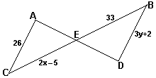 | 4) Si DCE isósceles base DE con  ACD ≅ BCE ; luego "x" e "y" valen:  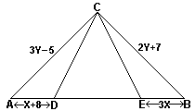

5) Si AB = AD y BC = DC ; luego "x" e "y" valen:  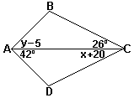 | 6) Si AE = EB y DE = CE ; luego "x" e "y" valen:  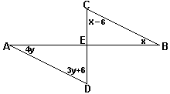
(3)

7) Si ABC isósceles base AB; demostrar que la bisectriz del ángulo del vértice es transversal de gravedad y altura.  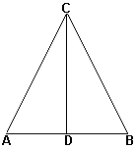 | 8) Si ABCD romboide, demostrar en este paralelogramo que sus diagonales se dimidian; es decir que AE = EC y DE = BE.  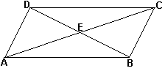

Geometría proporcional:
Razón entre dos segmentos: Es el cuociente indicado entre sus medidas expresadas en una misma unidad.
Ejemplo: Si AB = 18cm; CD = 42cm la razón entre AB y CD es:

Segmentos proporcionales: Son aquellos tales que sus medidas permiten establecer una proporcionalidad; es decir AB , CD , EF , GH serán proporcionales si:
Ejemplo:
Se tiene que AB = 9cm ; CD = 12cm ; EF = 6cm y GH = 8cm; son proporcionales ya que:

División interior de un trazo:
Un punto P divide interiormente un trazo AB en una razón "m" es a "n" (m : n) si: | 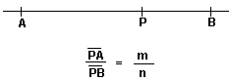
(4)

Ejemplo:
Si AB = 48cm; con P punto de división interior de AB en la razón 3 : 5 ; luego PA y PB miden: | 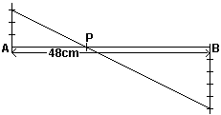

División exterior de un trazo:
Un punto Q divide exteriormente un trazo AB en una razón "m" es a "n" (m : n) si: | 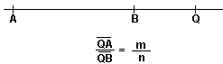
Ejemplo:
Si AB = 36cm ; con Q punto de división exterior de AB en la razón 7 : 4 ; luego QA y QB miden: | 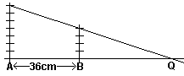

División armónica de un trazo:
Un trazo AB quedará dividido armónicamente cuando se le divide interior y exteriormente en una misma razón "m" es a "n" (m : n) dada. | 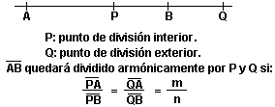
(5)

Ejemplo:
Si AB = 56cm ; con P punto de división interior y Q de división exterior de AB; al dividirlo armónicamente en la razón 9 : 5 ; luego PQ mide: | 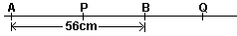
Ejercitación:
1) Si AB = 63cm ; con P punto de división interior de AB en la razón 4:5 ; luego PA y PB miden: | 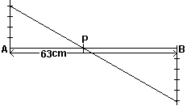
2) Si AB = 45cm ; con Q punto de división exterior de AB en la razón 7:2 ; luego QA y QB miden: | 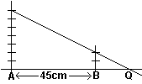
3) Si AB = 40cm ; con P punto de división interior y Q de división exterior de AB; al dividirlo armónicamente en la razón 5:3 ; luego PQ mide: | 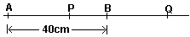

(6)

GUIA DE MATEMATICA
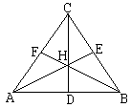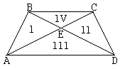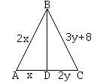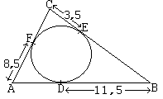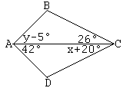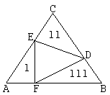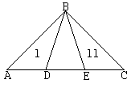1) Si ABC equilátero, H ortocentro; entonces de las siguientes proposiciones es (son) verdadera(s):  l) ADC ≅ BDC  ll) ABF ≅ CBF  lll) AEC ≅ AEB  - Sólo l y ll  - Sólo l y lll  - Sólo ll y lll  - Todas  - Ninguna  2) Si BE = EC y AE = ED; luego se cumple que:  A) l ≅ ll  B) l ≅ lll  C) l ≅ lV  D) ll ≅ lll  E) ll ≅ lV  3) Si BD bisectríz ABC con BD AC; luego el valor de "x" e "y" es:  - 4 y 8  - 6 y 12  - 8 y 16  - 12 y 6  - 16 y 8  4) Si AB = AD y CB = CD ; luego el valor de "x" e "y" es:  6º y 47º  - 13º y 21º  - 18º y 36º  - 22º y 31º  - 26º y 42º  5) Dos triángulos rectángulos serán con-gruentes si poseen:  A) Un cateto igual  B) Igual hipotenusa  C) Sus catetos iguales  D) Angulos agudos iguales  E) Ninguna de las anteriores. | 6) El perímetro del ABC es:  - 47  - 54  - 65  - 72  - 76  7) Si ABC equilátero AF = BD = CE; luego de las siguientes proposiciones es (son) verdadera(s)  l) l ≅ ll  ll) l ≅ lll  lll) ll ≅ lll  - Sólo l y ll  - Sólo l y lll  - Sólo ll y lll  - Todas  - Ninguna  8) Si DBE isósceles de base DE. Para que l sea congruente al ll; se debe cumplir que:  l) AD = CE  ll) AB = CB  lll) AD = CE y  AB = CB  - Sólo l  - Sólo ll  - Sólo lll  - Cualquiera de las tres  - Ninguna de las tres.  9) Al dividir interiormente el trazo AB = 128cm en la razón 7:9; luego cada parte determinada por tal punto de división interior mide:  A) 56cm y 72cm  B) 48cm y 80cm  C) 62cm y 72cm  D) 72cm y 56cm  E) Otros valores.
(7)

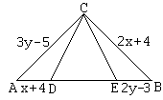10) Si DCE equilátero con AC = BC ; luego el valor de x e y es:  - x = 1 ; y = 2  - x = 2 ; y = 1  - x = 3 ; y = 5  - x = 4 ; y = 4  - x = 5 ; y = 3 | 11) Al dividir interiormente el trazo AB =56cm en la razón 5:3; cada una de las partes determinada por tal punto de división exterior mide:  A) 88cm y 32cm  B) 104cm y 84cm  C) 140cm y 84cm  D) 160 cm y 104 cm  E) Otros valores.  12) Al dividir armónicamente AB = 84cm en la razón 5:2; se tiene que la distancia entre el punto de división interior y exterior es:  A) 60cm  B) 80cm  C) 84cm  D) 116cm  E) 140cm

(8)

